GUÍA DE CIENCIAS NATURALES

Nombre: | Curso: 1° | Fecha: semana N° 13
¿QUÉ APRENDEREMOS?
Objetivo (s):
OA5-Reconocer y comparar diversas plantas y animales de nuestro país, considerando las características observables, y proponiendo medidas para su cuidado.
Contenidos: Partes de la planta
Objetivo de la semana: Reconocer partes de la planta, observando imágenes, trabajando en el texto del estudiante y realizando experimento.
Habilidad: Reconocer

¿Qué necesito saber?

Para comenzar necesitas saber de qué se trata la habilidad de Reconocer y qué entendemos por partes de una planta.

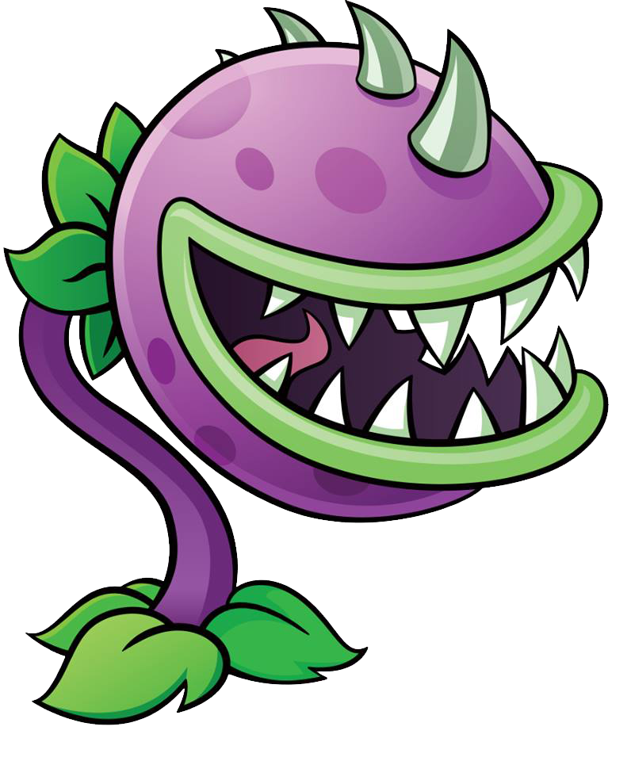

Entonces:

Reconocer es: distinguir entre otros.
Las partes de las plantas son cada una de las estructuras que forman una planta.

¡¡¡¡¡Comencemos!!!!!

Existen distintos tipos de plantas.
Grandes y con muchas hojas.
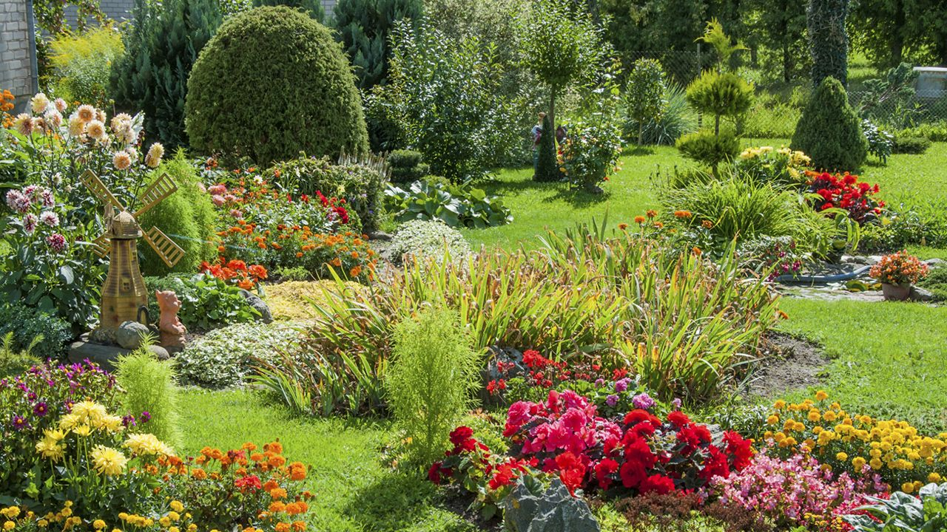
Con flores de colores.
Sin flores.
Y estas plantas tienen distintas partes.
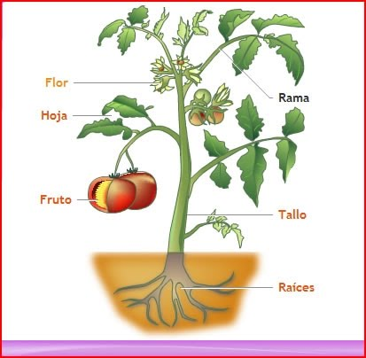
IMPORTANTE!!!!
No todas las plantas tienen flores, ramas, hojas y frutos.
Todas las plantas tienen raíz y tallo.

Algunas de estas partes de las plantas pueden ser comestibles.

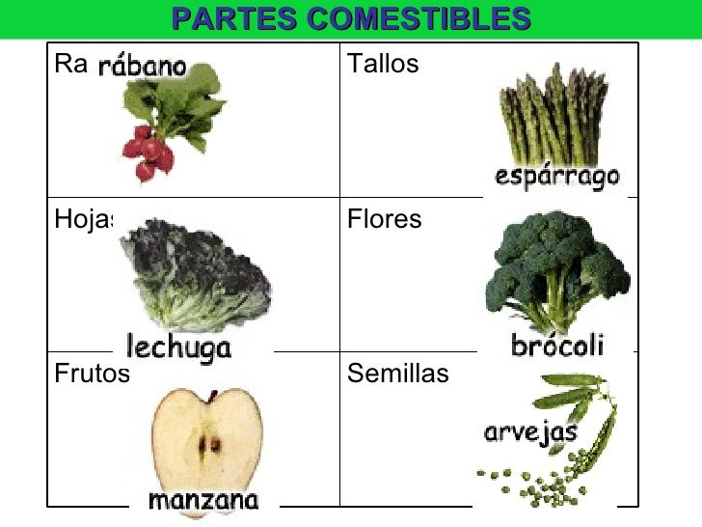

¿Has probado algunas de estas partes de planta? ¿Cuál es la que más te gusta comer? ¿hay alguna que no te guste? ¿Cuál?

Dato curioso
¿Sabías que existen las plantas carnívoras?
Yo tengo una. Cuando volvamos al colegio te la mostraré.
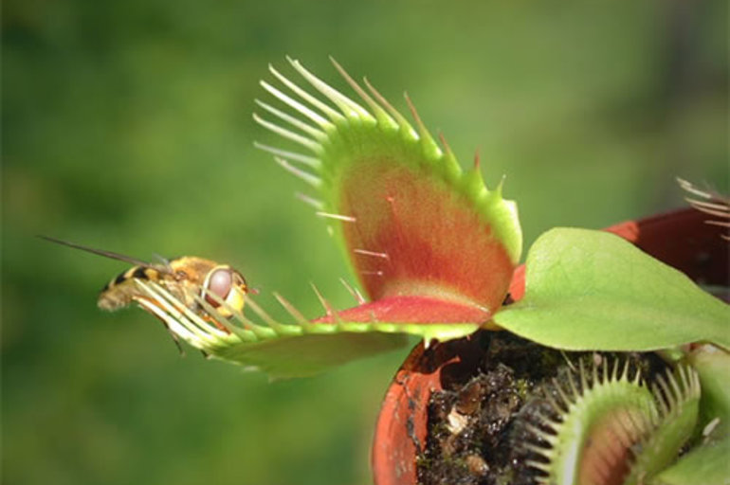

¡A TRABAJAR!
Hoy trabajaremos en el texto de actividades, cuando termines tómale una foto y envíasela a la profesora.
Para complementar observa el video con el experimento “Zanahorias mutantes” que enviará la profesora al WhatsApp.

Texto de actividades

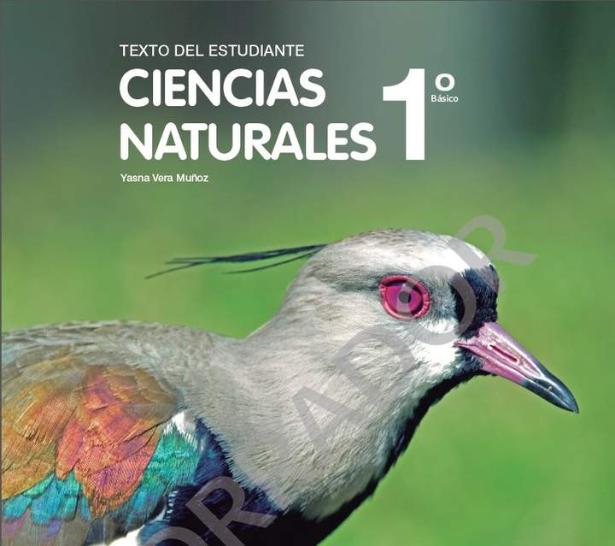
Evaluemos lo aprendido.

- Recorta, arma y pega las partes de la planta de la página 50.
- Identifica las partes de la planta en la página 51.
- Clasifica los tallos en la página 53.
- Clasifica los frutos en la página 54.

Responde
¿Qué planta le regalarías a un ser querido? ¿Por qué?

 Profesora María José Guerrero +56998414338

